**Сводная по таблице с многострочной шапкой**

Предположим, что в качестве источника данных вам досталась вот такая "красота":

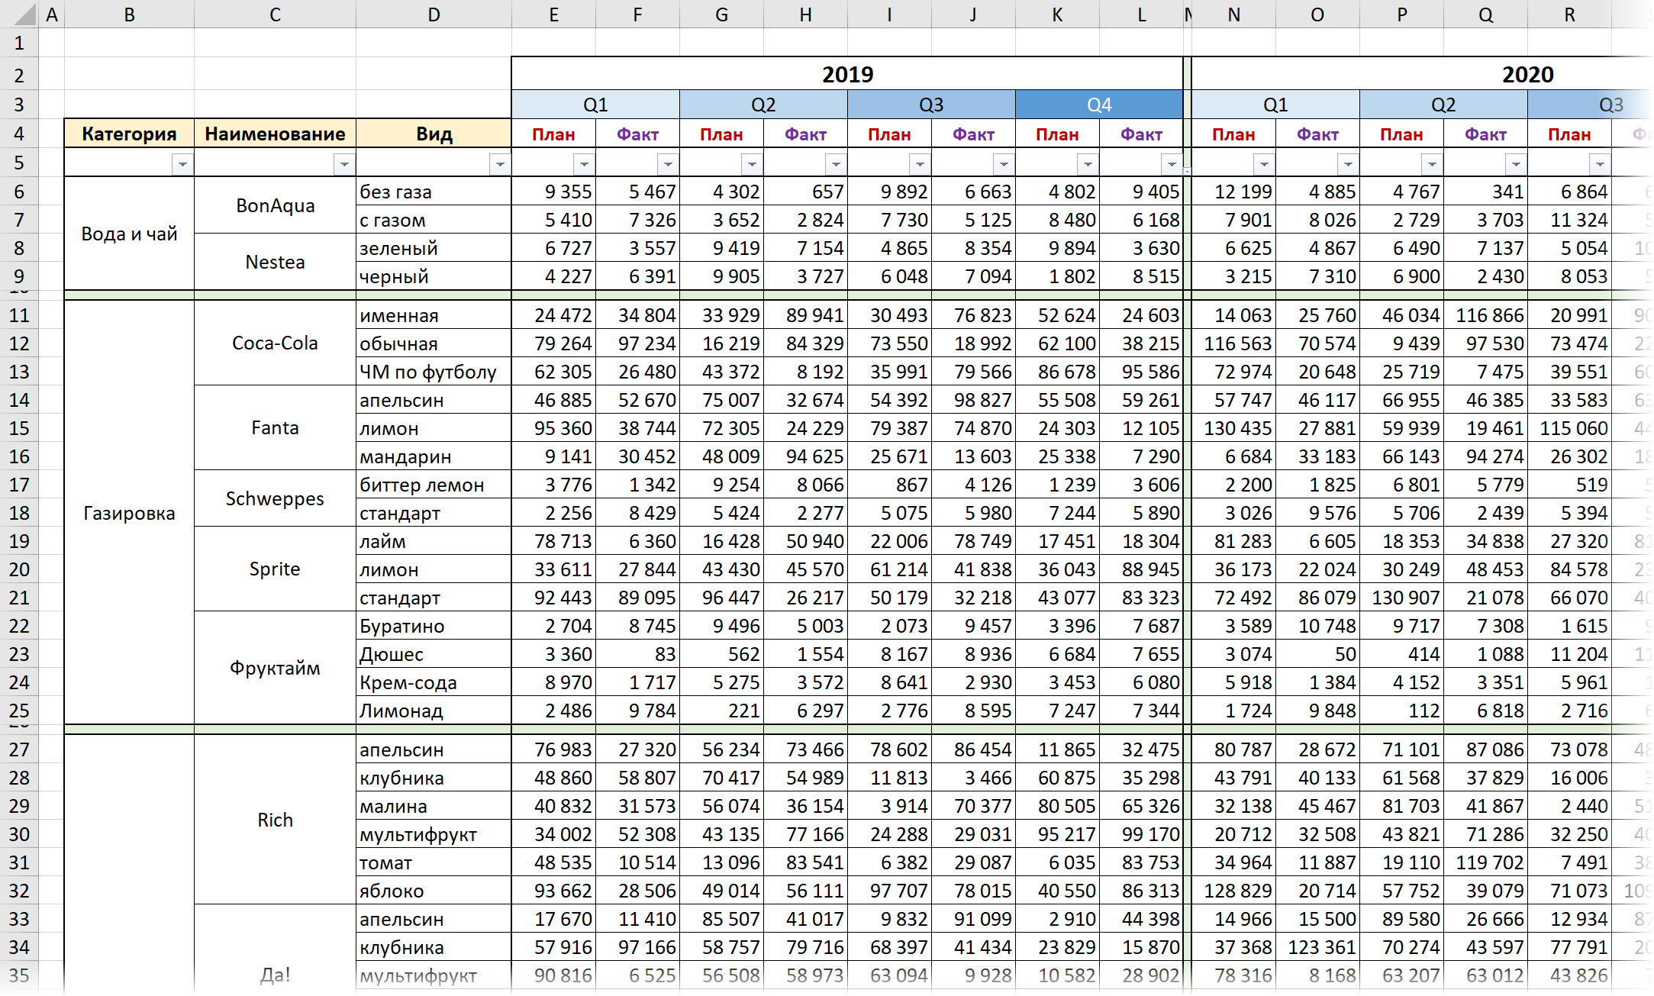

Приятная на вид таблица, с которой, тем не менее, страшно неудобно работать. Представьте, например, что вам нужно по этой таблице:

* Вычислить отличие факта от плана по каждому товару за каждый год.
* Сравнить между собой одинаковые кварталы за разные годы.
* Посчитать суммарный или средний факт по каждому товару.
* Сравнить продажи апельсинового сока разных наименований.

Любое из перечисленных выше действий будет требовать кардинального перелопачивания таблицы, ввода большого количества формул, ручного их копирования и т.п.

Поэтому (капитан Очевидность!) это не нужно делать формулами. Гораздо проще и быстрее реализовать подобное будет с помощью сводных таблиц - гибкого, мощного и намного более подходящего инструмента для такой задачи.

Одна проблема - в Microsoft Excel нельзя построить сводную таблицу, если у неё многострочная шапка, а именно это мы и имеем в нашем примере.

Нас выручит Power Query - мощная надстройка, встроенная в Excel, начиная с 2016-й версии (а для Excel 2010 и 2013 её можно бесплатно [скачать с сайта Microsoft](https://www.microsoft.com/ru-RU/download/details.aspx?id=39379)).

**Шаг 1. Грузим данные в Power Query**

Самый простой путь в нашем случае - это выделить весь диапазон с данными (начиная с ячейки B2 и до конца таблицы) и дать ему имя на вкладке **Формулы - Задать имя (Formulas - Create name)**. Давайте оригинально назовём его *Данные*, например:

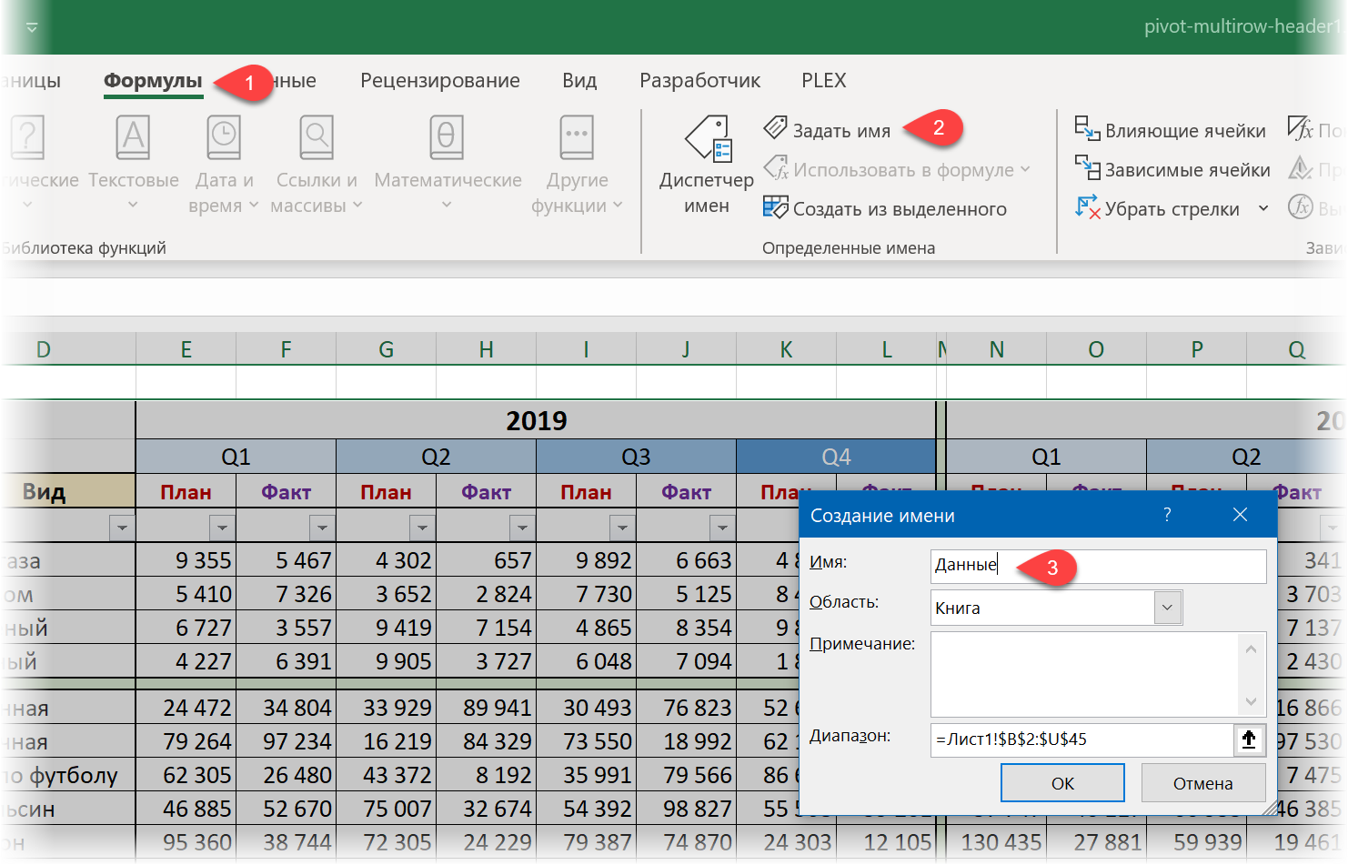

Затем, проверив, что выделена вся таблица, выберем на вкладке **Данные**(или на вкладке **Power Query**, если вы установили её как отдельную надстройку на Excel 2010-2013), команду **Из таблицы / Диапазона (From Table/Range)**. Наша "красивая" таблица загрузится в редактор запросов Power Query:

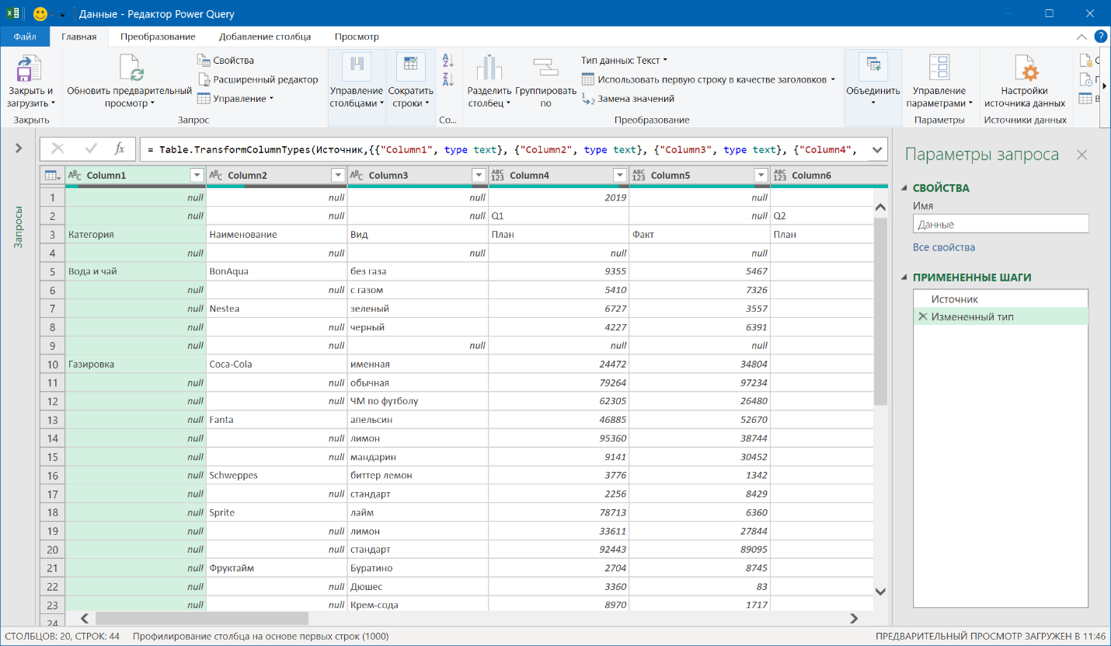

Обратите внимание, что объединенные ячейки разъединились, а образовавшиеся в результате пустые ячейки теперь заполнены ***null***- специальным словом, обозначающим в Power Query "пустоту" или отсутствие чего-либо.

Также Power Query попытался автоматически распознать типы данных в каждом столбце, добавив в правой панели **Примененные шаги (Applied Steps)** шаг **Измененный тип (Changed Type)**. Делать такое пока рановато, так что этот шаг можно смело удалить, щёлкнув по крестику слева от его названия:

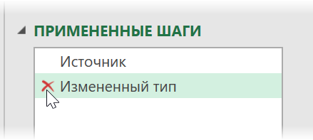

**Шаг 2. Преобразуем таблицу в плоскую**

Дальнейшие преобразования будут состоять из нескольких операций:

1. Во-первых, давайте избавимся от лишних пустых строк (см. строки 9 или 26, например) с помощью команды **Главная - Удалить строки - Удалить пустые строки (Home - Remove rows - Remove empty rows)**:  
     
   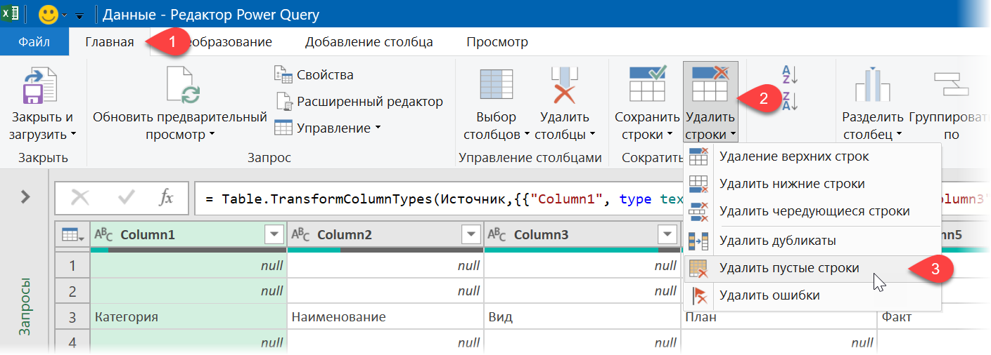  
     
   При необходимости, можно избавиться и от любых других лишних строк (например, строк с итогами и т.п.) с помощью фильтра, сняв в нём соответствующую галочку.
2. Чтобы заполнить пустоты с ***null***, выделим два первых столбца (удерживая клавишу Ctrl) и выберем на вкладке **Преобразование**команду **Заполнить - Вниз (Transform - Fill - Down)**:  
     
   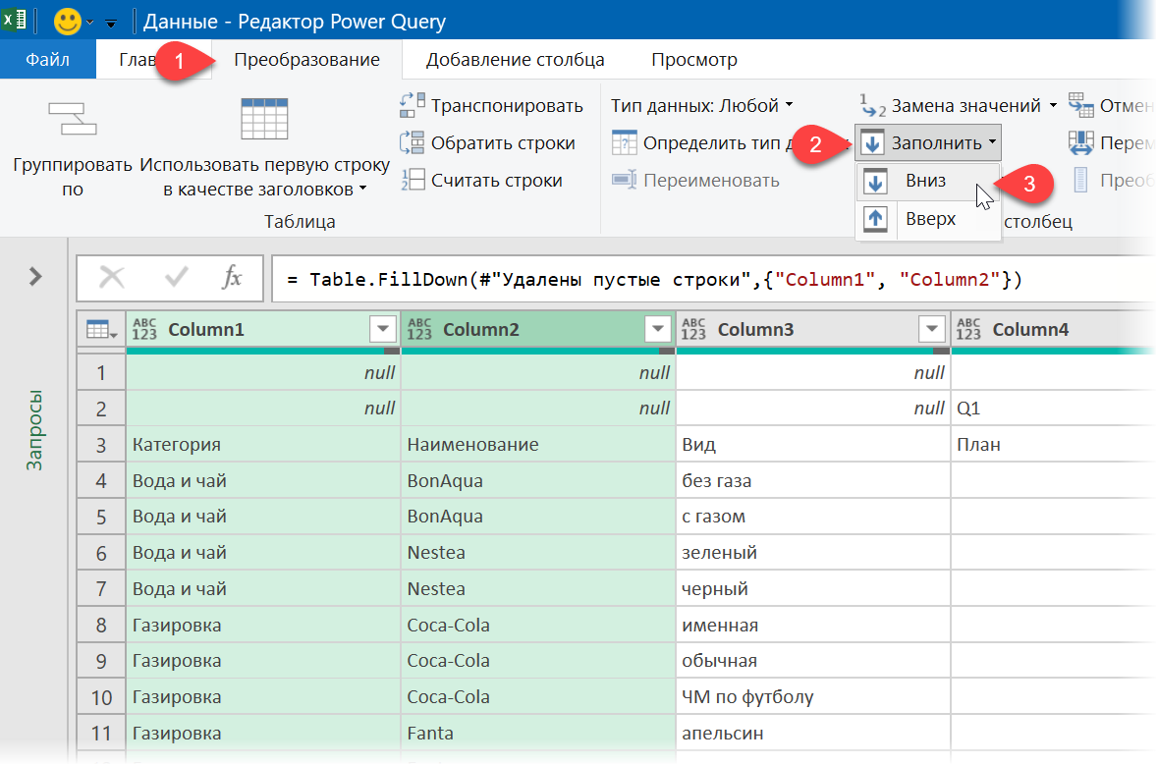
3. Теперь нам нужно временно склеить три первых столбца в один. Для этого выделим их и выберем команду **Преобразование - Столбец "Текст" - Объединить столбцы (Transform - Merge Columns)**, указав в качестве временного разделителя любой символ, который не встречается в наших данных, например точку с запятой:  
     
   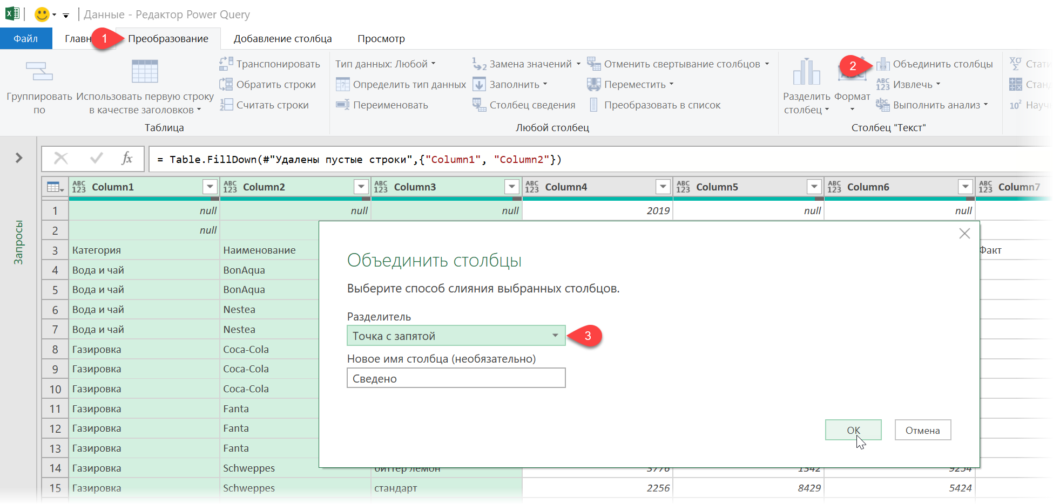
4. Теперь выполним транспонирование таблицы там же на вкладке **Преобразование**, нажав кнопку **Транспонировать**в левом верхнем углу **(Transform - Transpose)**. Строки и столбцы в наших данных поменяются местами:  
     
   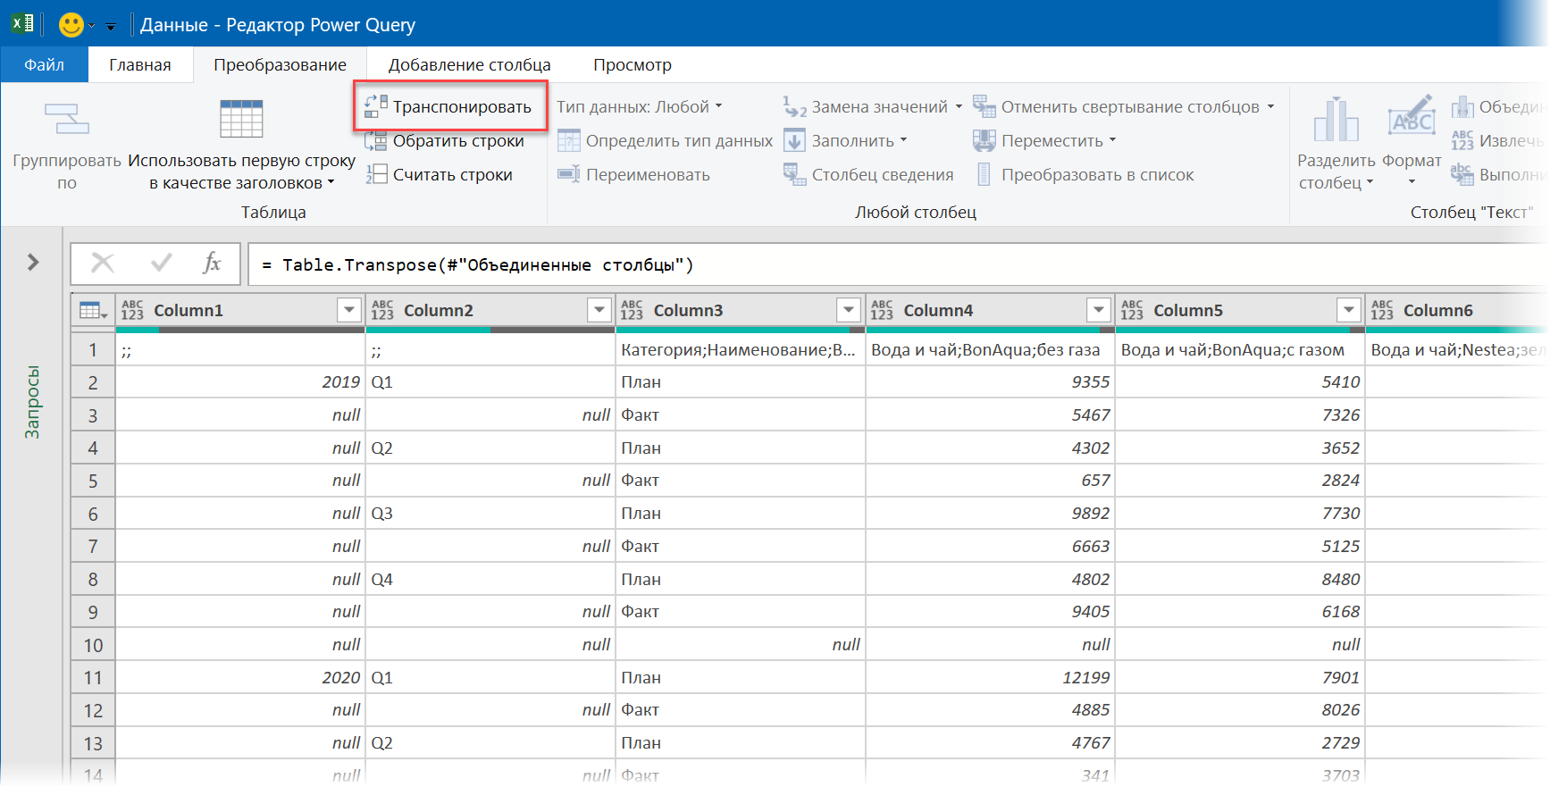
5. Удалим уже знакомым способом пустые столбцы, превратившиеся после транспонирования в пустые строки, командой **Главная - Удалить строки - Удалить пустые строки (Home - Remove rows - Remove empty rows)**.
6. Заполним годами и кварталами пустые ячейки в первых двух столбцах командой **Преобразование - Заполнить - Вниз (Transform - Fill - Down)**, как мы уже делали ранее.
7. Поднимем текст из первой строки в шапку, выбрав на вкладке **Главная** команду **Использовать первую строку в качестве заголовков (Home - Use first row as headers)**. Склеенные через точку с запятой категория, наименование и вид заменят стандартные *Column1,2,3*...  
     
   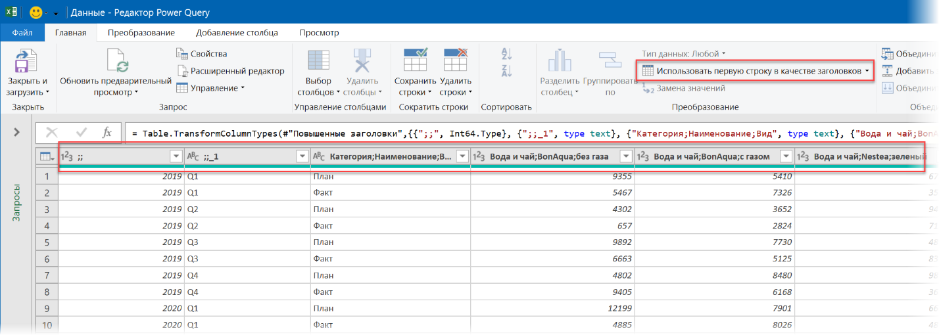
8. Теперь выделим первых три столбца и, щёлкнув по заголовку любого из них, выберем команду **Отменить свёртывание других столбцов (Unpivot other columns)**. Все столбцы кроме выделенных превратятся в новые строки, где название столбца и числовое значение попадут в разные ячейки:  
     
   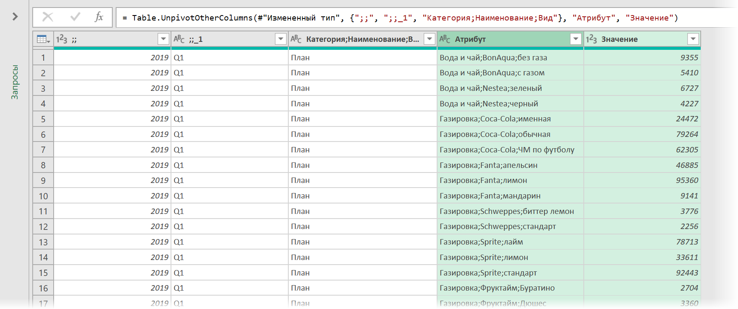
9. Осталось разделить слипшиеся категорию, наименование и вид в столбце **Атрибут**с помощью команды **Главная - Разделить столбец - По разделителю (Home - Split column - By delimiter)**:  
     
   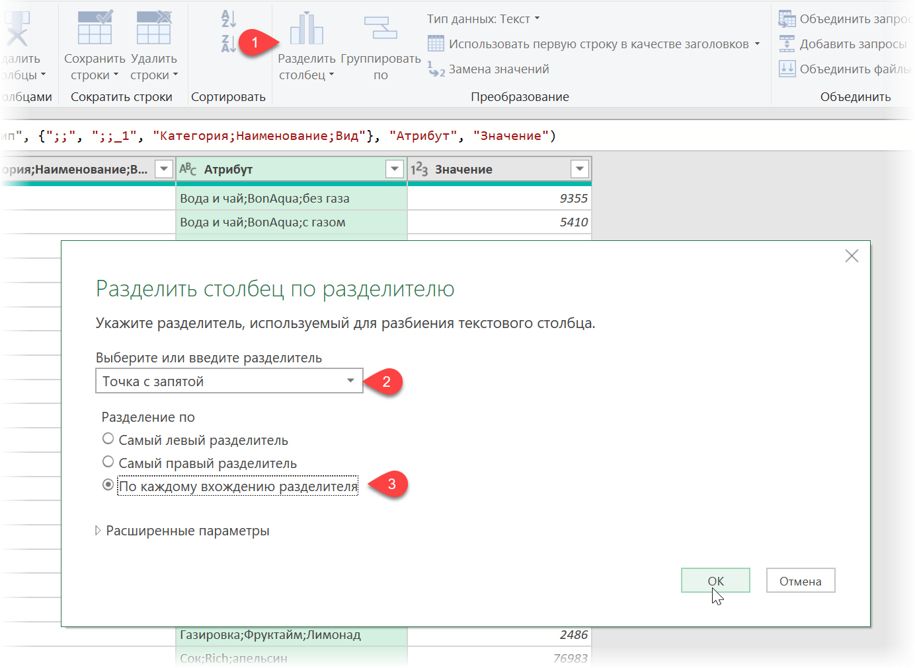
10. Ну, и для пущей красоты переименуем получившиеся столбцы двойным щелчком мыши по заголовкам:  
      
    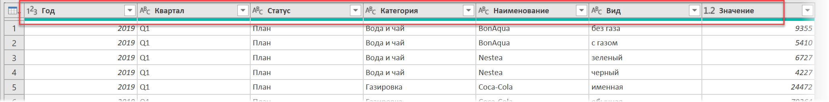

На этом приведение исходных данных в порядок успешно завершено и можно переходить к построение сводной таблицы.

**Шаг 3. Строим сводную**

На **Главной** вкладке Power Query выберем команду **Закрыть и загрузить - Закрыть и загрузить в... (Home - Close & Load - Close & Load to...)**:

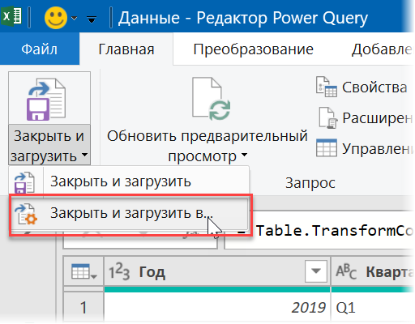

В следующем окне можно пойти двумя путями:

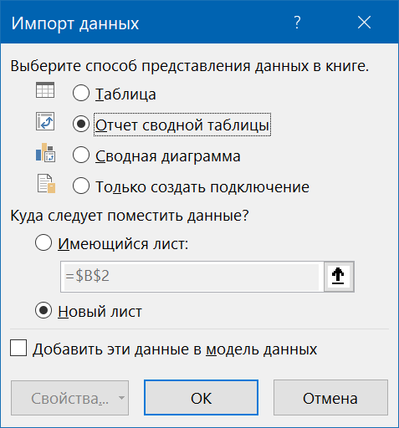

Если у вас есть в этом окне опция **Отчет сводной таблицы (Pivot Table Report)** - смело выбирайте его и жмите на **ОК**. На новом листе будет создана сводная таблица по нашим данным из Power Query.

Если у вас старая версия Excel, то такой опции в этом окне может не быть. Тогда придется "идти в обход":

1. Выбираем вариант **Только создать подключение (Create connection only)**,
2. После возвращения в Excel на вкладке **Вставка**жмём кнопку **Сводная таблица (Insert - Pivot Table)**
3. В окне создания сводной выбираем опцию **Использовать внешний источник данных (Use external data source)**.
4. В открывшемся окне выбираем наше подключение из Power Query:

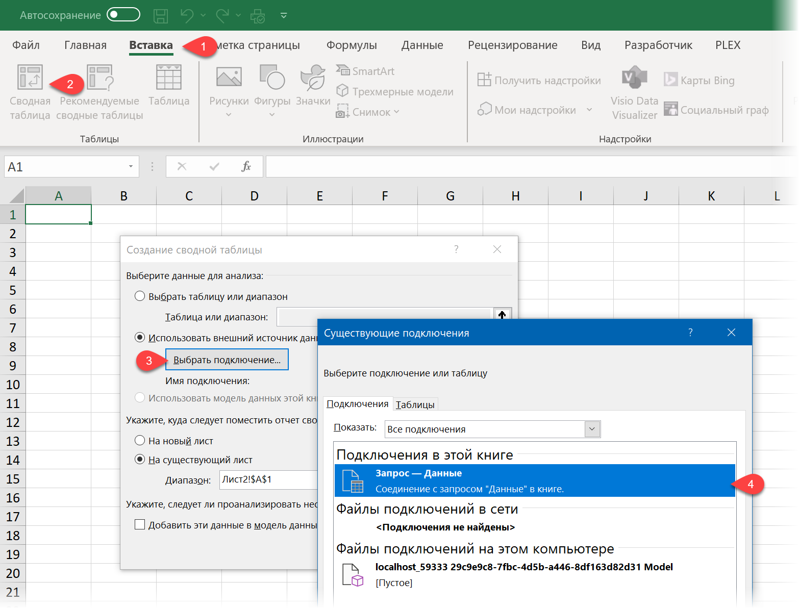

И в том, и в другом случае результатом будет сводная, построенная по нашей исходной красивой, но неудобной таблице:

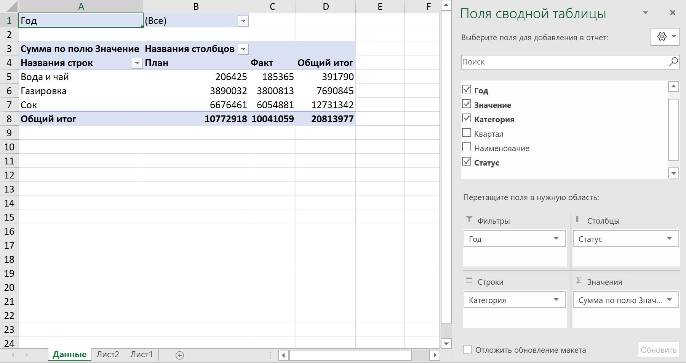

Теперь наши данные можно крутить-вертеть-анализировать любым нужным образом легко и красиво :)